**Сушко Зеновия (Suszkowa Zienowia)**

23 ноября 1820 г – отпевание, умерла в возрасте 45 лет (родилась около 1775 г) (НИАБ 136-13-919, лист 34, №21/1820-у (ориг)).

**НИАБ 136-13-919:** Лист 34. **Метрическая запись №21/1820-у (ориг).**

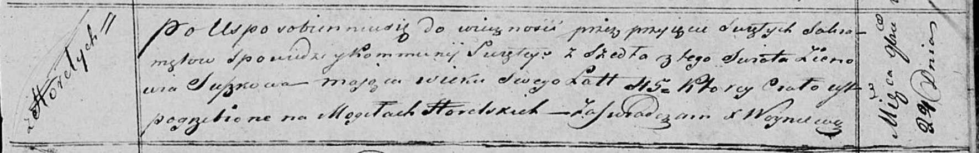

Осовская униатская церковь. 23 ноября 1820 года. Метрическая запись об отпевании.

Suszkowa Zienowia – умершая, 45 лет, с деревни Горелое, похоронена на кладбище деревни Горелое.

Woyniewicz Tomasz – ксёндз.